 |  | 컨슈머인사이트 보도자료
기관 | 컨슈머인사이트 |  | 이메일 | leejh@consumerinsight.kr
문의 | 이정헌 본부장 |  | 연락처 | 02) 6004-7680
배포일 | 2026년 3월 6일(금) |  | 매수 | 총5매
Copyright © Consumer Insight. All rights reserved. 이 자료의 모든 콘텐츠(문서, 분석 내용, 도표 등)에 대한 저작권은 (주)컨슈머인사이트에 있으며, 언론사의 기사 작성 목적에 한하여 인용 또는 보도할 수 있습니다. 그 외 모든 형태의 복제, 배포, 게시, 전시, 전송, 2차적 활용 등은 사전 서면 동의를 받은 경우에 한해 허용됩니다. 무단 사용 시 저작권법 등에 따른 법적 책임을 물을 수 있습니다.

■ 컨슈머인사이트 ‘주례 생성형 AI 소비자 동향조사’ 리포트 ②
‘돈 내고 쓰는 사람’은 달랐다…이용시간 1.7배, 업무 활용 2배
- 활성 이용자 하루 평균 77분 쓰는데…유료 이용자 130분
- ‘하루에 여러 번 이용’ 비율은 34%로 평균(22%)의 1.6배
- 이용 용도 ‘자료검색’ 가장 많고 ‘문서 작성’, ‘대화·상담’ 순
- 생산·업무 용도 활용 비율, 유료 이용자가 전체 평균의 2배
- ‘가족·친구·동료’ 등 가까운 사람처럼 인식하는 경향도 강해
㈜컨슈머인사이트는 2026년 1월 새로운 기획조사로 ‘주례 생성형 AI 소비자 동향조사 (Weekly GAI Market Pulse)’를 시작했습니다. 인류의 삶과 산업 전반의 패러다임을 바꾸고 있는 AI를 매주 단위로 소비자 경험 관점에서 정밀하게 추적함으로써, AI 산업이 나아가야 할 방향과 비즈니스 인사이트를 제시하고자 합니다. 많은 관심과 활용 바랍니다.

○ 생성형 AI 유료 이용자의 하루 평균 AI 이용 시간은 전체 이용자의 1.7배, 이용 빈도(‘하루 여러 번 이용’ 비율)는 1.6배에 달했다. AI를 ‘가족·친구·동료’ 같은 인격체에 가까운 존재로 생각하거나 ‘코딩 및 데이터 분석’, ‘업무 자동화 및 생산성 지원’ 등 생산·업무 용도로 활용하는 비율은 2배 수준으로, 유료 이용자일수록 생성형 AI를 단순 탐색 도구 이상의 업무 파트너로 인식·활용하는 경향이 뚜렷했다.

□ 컨슈머인사이트가 2026년 1월 시작한 ‘주례 생성형 AI 소비자 동향조사(Weekly GAI Market Pulse)’에서 매주 전국의 만 18~65세 성인 800명을 대상으로 생성형 AI 이용 경험을 추적 조사하고 있다. 이 리포트는 지난 1월 4주와 2월 1주, 2주간 1600명의 조사 데이터를 기반으로, 유료 이용자의 AI 서비스 이용 행태를 전체 평균과 비교 분석한 것이다.

■ 이용 행태 : 유료 이용자는 ‘더 자주·더 오래’ 쓰는 헤비유저
○ 유료 이용자는 이용 빈도와 이용시간에서 이용자 전체를 크게 상회했다. ‘하루에 여러 번’이라는 응답은 평균 22%였으나 유료 이용자는 34%로 1.6배였다[그림1]. 하루 평균 이용시간도 77분 대비 유료 이용자 130분으로 1.7배에 달했다.

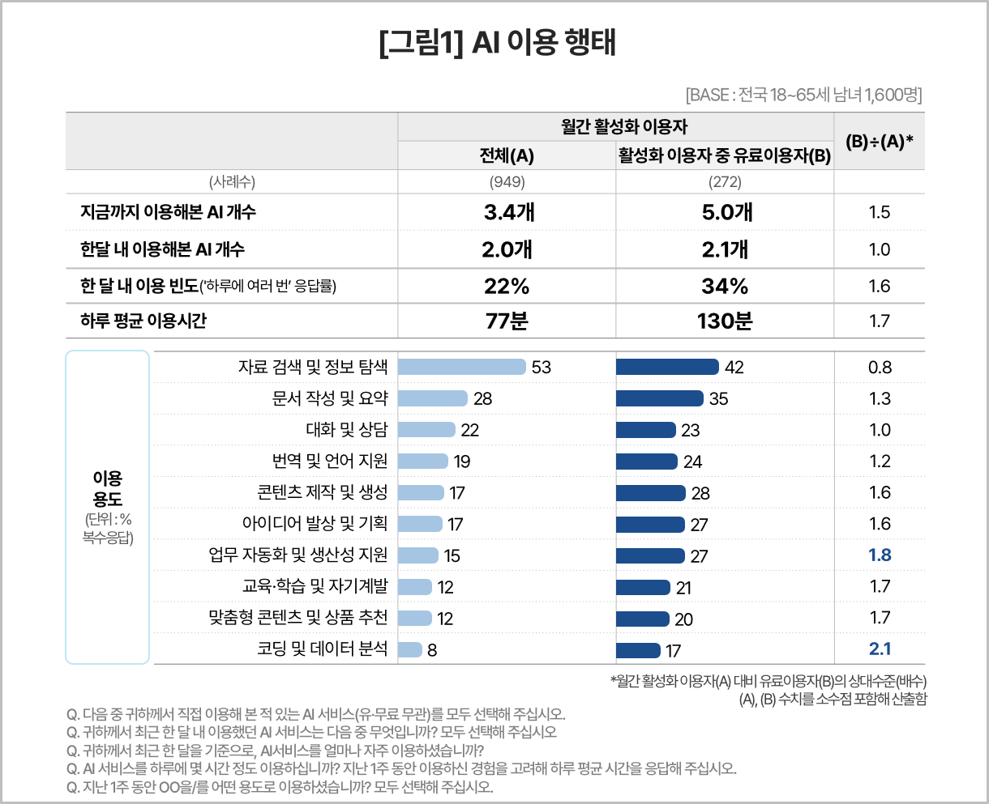

○ 서비스 경험 폭에서도 차이가 확인된다. 지금까지 이용해본 AI 서비스 개수는 전체이용자는 평균 3.4개였고 유료 이용자는 5.0개였다. 반면 최근 한 달 내 이용해본 AI 개수는 전체 이용자는 2.0개, 유료 이용자 2.1개로 유사했다. 유료 이용자는 ‘더 많은 서비스를 무작정 늘리기’보다 핵심 서비스를 더 깊게(더 자주·더 오래) 활용하는 것으로 나타났다.

■ AI 이용 용도 : 유료 이용자 ‘코딩·데이터 분석’ 활용 경험 2배
○ 전체 이용자가 가장 많이 활용하는 용도는 ‘자료 검색 및 정보 탐색(53%)’이었다. 유료 이용자 역시 해당 용도 활용 비율(42%)이 제일 높았으나, 전체 평균의 0.8배 수준으로 상대적으로 낮았다. 반면, 유료 이용자는 생산·실행 용도를 꼽은 비율이 비교적 높았다. ‘코딩 및 데이터 분석’은 이용자 전체 대비 2.1배(17% vs 8%), ‘업무 자동화 및 생산성 지원’은 1.8배(27% vs 15%)였다.

■ AI에 대한 인식(관계 프레이밍) : 유료 이용자일수록 ‘함께 일하는 존재’ 인식 높아
○ 유료 이용자는 ‘생산·실행’ 과업에 더 밀착해 활용하는 경향과 함께, AI를 바라보는 관계 인식에서도 차이를 보였다.
○ AI를 ‘도구·기계’로 인식하는 비율은 전체 이용자(44%)에 비해 유료 이용자(29%)가 낮았던 반면, 유료 이용자는 ‘가족·친구·동료’로 인식하는 비율은 1.9배(12% vs 6%), ‘전문가’로 보는 비율은 1.4배(15% vs 11%)에 달했다[그림2].

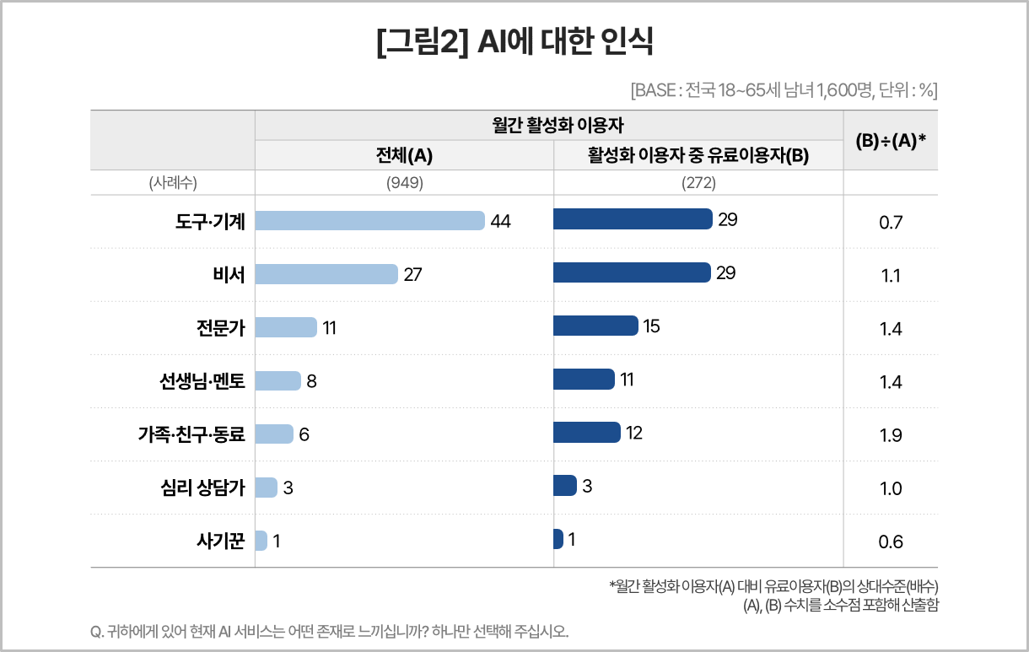

○ 이는 유료 이용자가 생성형 AI를 단순 편의 도구를 넘어 함께 일하는 파트너(동료·전문가·선생님)로 인식하는 경향이 상대적으로 강함을 시사한다. 앞선 용도 분석에서 확인된 ‘생산·실행’ 과업(자동화·콘텐츠·기획·코딩 등)에서의 높은 활용 경향과도 맥락이 맞닿아 있다.

■ 유료화의 승부처는 ‘검색’ 자체보다 ‘워크플로 효용’
○ 이용자 전체에서 ‘자료 검색’ 활용이 가장 높게 나타난 것은 생성형 AI가 대중화되며 넓게 쓰이는 대표적 사용 방식임을 보여준다. 다만 유료 이용자는 △코딩·분석 △업무 자동화 △콘텐츠 제작이 필요한 과업에서 1.7~2.1배 더 높은 활용 경향을 보였고, AI와의 관계에 대해서도 ‘동료·전문가’라는 인식이 강했다.
○ 따라서 유료 전환율을 높이기 위해서는 ‘검색을 더 잘하는 AI’라는 단일 메시지보다, 문서·콘텐츠·자동화·코딩 등 실제 과업의 흐름(워크플로) 속에서 시간을 줄이고 산출 품질을 높이는 설계가 중요하다. 실제의 동료·전문가처럼 업무 맥락 이해와 신뢰(정확성·책임감)의 경험을 제공한다면 더 많은 유료 전환으로 이어질 가능성이 있음을 시사한다.

◈ 데이터 공개 안내
‘주례 생성형 AI 소비자 동향조사’의 원시 데이터는 당사 홈페이지, 하버드대학교 데이터버스(Dataverse), 서울대학교 한국사회과학자료원(KOSSDA)을 통해 공개해 연구자와 기업 실무자가 데이터를 재사용·검증·인용할 수 있도록 지원합니다.
----------------------------------------------------------------------------------------------------------------------
◈ 참고 : '주례 생성형 AI 소비자 동향조사' 개요 :
이 조사결과는 소비자 리서치회사 컨슈머인사이트가 2026년 1월부터 시작한 ‘주례 생성형 AI 소비자 동향조사’로부터 나온 것입니다. 생성형 AI의 확산·브랜드 간 경쟁·이용행태·유료화·신뢰/리스크 인식을 조사 범위로 실시간에 가깝게 시장 상황을 추적·분석합니다.

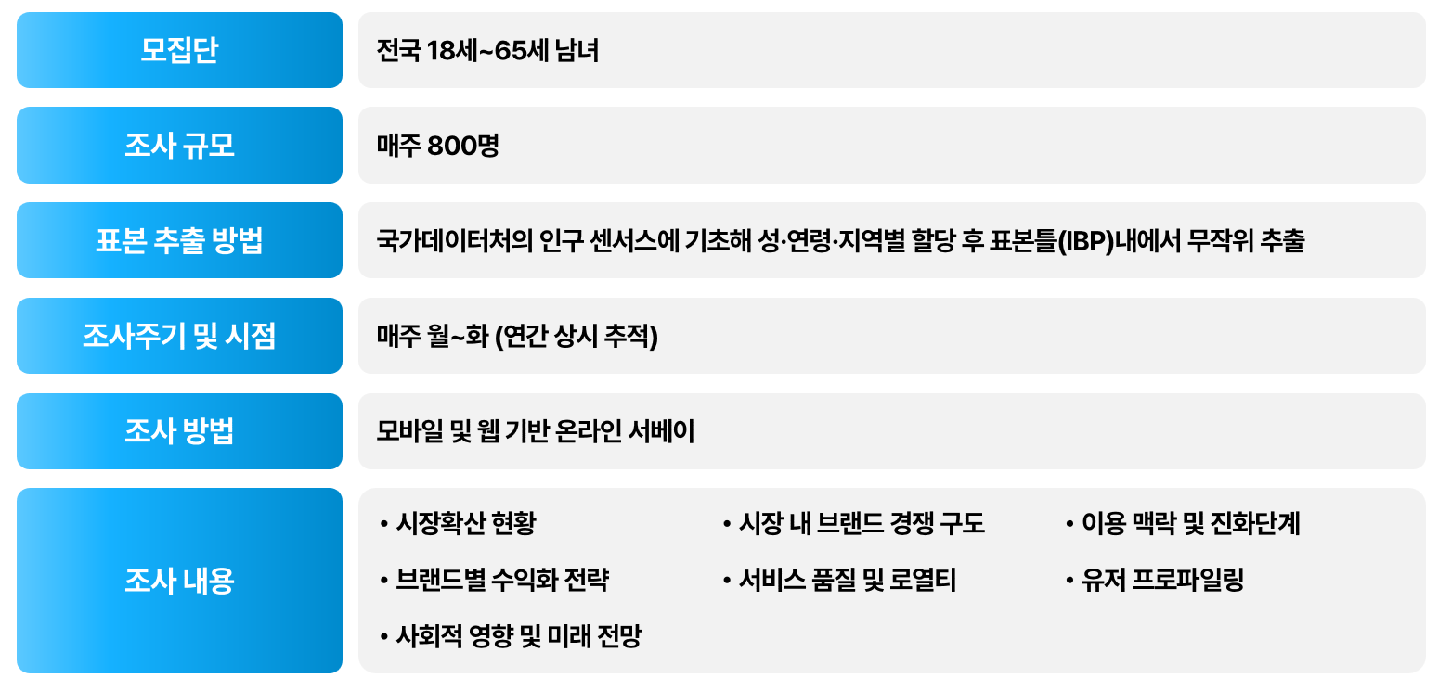

For-more-Information
이정헌 본부장 | leejh@consumerinsight.kr | 02)6004-7680
전민정 팀장 | jeonmj@consumerinsight.kr | 02)6004-7684
김주환 과장 | kimjh@consumerinsight.kr | 02)6004-7687

